


Zeměpisná olympiáda 2009
Kategorie D – celostátní kolo
Název a adresa školy: …………………………………………………………………………………………………….
Jméno a příjmení: ………………………………………………………………………………………………………….
Třída: ………………………………………………………… Datum: …………………………….……………………….
Práce bez atlasu – autorské řešení
- Fill in the missing word or formulation
- The most densely populated agricultural country in the world is
 | Belgium |  | The Netherlands | X | Bangladesh |  | Japan

- The world's oldest continuously inhabited city is
 | Bombay |  | Addis Ababa | X | Damascus |  | Baghdad

- Urumqui, one of the most exotic cities in the People's Republic of China, is
 | the oldest conti-nuously inhabited city in China | X | located farther from the oceans than any other city in the world |  | the highest city in Asia |  | the first Asian city with a population upwards of 2 million

- Half of the agricultural output of the western African nation of Senegal is
 | corn | X | peanuts |  | cotton |  | grapes

- The hot wind that blows northward from the Sahara desert to the northern Mediterranean coasts is called the
 | Chinook | X | Sirocco |  | Xerophyte |  | Zenithal

Celkem 5 bodů.
5 b.

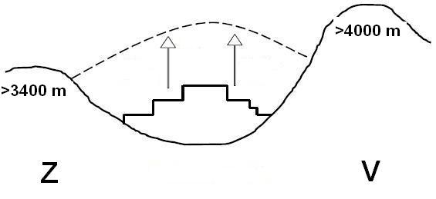
Zdroj: vlastní zpracování

Prohlédněte si náčrt schematicky znázorňující jeden z problémů světového velkoměsta.
- Určete, jaké světové velkoměsto (zároveň hlavní město státu) je znázorněno na obrázku:
Ciudad de México (Mexico City) (2 body)

- Podrobně vysvětlete, jaký problém náčrt znázorňuje:
Emise znečišťujících látek z průmyslu a dopravy do ovzduší vytvářejí spolu s vlivem reliéfu na špatné rozptylové podmínky předpoklady pro často kritický výskyt smogu. (2 body)
Celkem 4 body.
4 b.

- a) Doplňte chybějící označení jazyků v grafu. Nápověda: na 4. místě v pořadí (2,7 %) je jazyk patřící do skupiny románských jazyků. (4 body)
b) Vysvětlete, jak se na prvních třech místech liší pořadí mateřských jazyků v New Yorku ve srovnání s obyvatelstvem celého světa:
čínština a angličtina jsou v obráceném pořadí, ve světě je 1. čínština, 2. španělština, 3. angličtina
(2 body)

Zdroj: vlastní zpracování celkem 6 bodů 6 b.
- Ve slepé mapě Jižní Ameriky jsou čísly označena některá hlavní města a některé přírodní zajímavosti (památky UNESCO, národní parky apod.).
- Určete hlavní města označená v slepé mapce a doplňte v tabulce název města, číslo lokalizace a stát. Křížkem označte přístavy, město s největším počtem obyvatel a nejvýše položené.
Hlavní město | Lokalizace (č.) | Stát | Přístav | Největší | Nejvýše
Caracas | 3 | Venezuela | X
Quito | 4 | Ekvádor |  |  | X
Montevideo | 9 | Uruguay | X
Santiago | 6 | Chile
Lima | 8 | Peru |  | X
(5 bodů za města, státy a lokalizaci na řádcích, 3 body za správné označení ve sloupcích, celkem 8 bodů)
- Pomocí čísel v mapě lokalizujte přírodní zajímavosti a uveďte, o jaký druh přírodní atraktivity se jedná (jezero, hora apod.)
Přírodní zajímavost | Lokalizace (č.) | Druh atraktivity
Iguaçu | 11 | vodopády
Pico da Neblina | 10 | hora
Nahuel Huapi | 2 | jezero
Fernando de Magallanes | 12 | mořská úžina
Huascarán | 7 | hora
Pantanal | 5 | zaplavovaná savana, mokřady
Darién | 1 | pobřežní tropické ekosystémy
(7 bodů)
- Do slepé mapy vyznačte oblasti s významným podílem na pěstování (označte písmeny v mapě vždy jednu nejvýznamnější oblast): pšenice (P), kakao (K), vinná réva (V) (3 body)
- Do slepé mapy zakreslete mořský proud zasahující k pobřeží Jižní Ameriky, který slábne v průběhu klimatického výkyvu El Niňo. Uveďte, jak se v průběhu klimatického výkyvu El Niňo mění srážky na přilehlém pobřeží Jižní Ameriky:
Srážky na západním pobřeží J. Ameriky se zvyšují. (3 body)
- Nakreslete schematický náčrt znázorňující výškový profil v řezu A-B (vyznačený v mapě). Do náčrtu vyznačte převládající směr proudění větru a oblast vyšších úhrnů srážek. (3 body)
A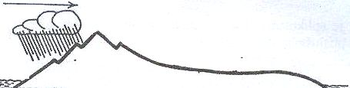B
Zdroj: vlastní zpracování (Celkem úkol 24 bodů) 24 b.
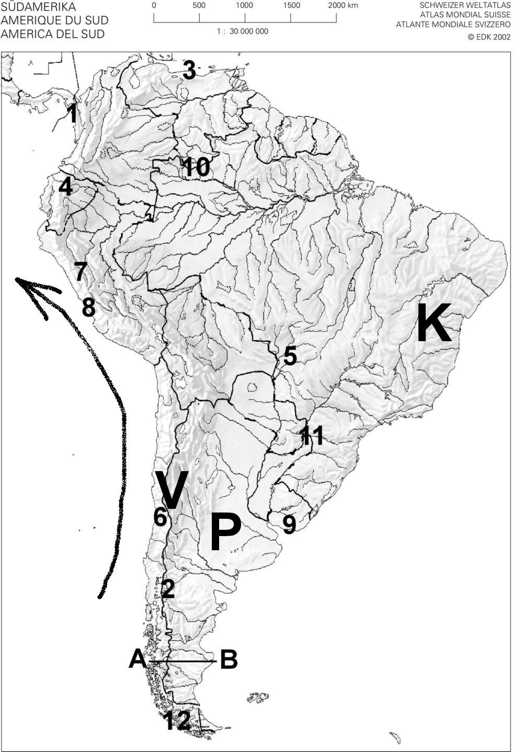
Zdroj: vlastní zpracování na podkladě EDK : Atlas – Kopiervoralgen für den Unterricht, 2002.

a) Uveďte, jak nazýváme region světa, tvořený souborem států uvedených v tabulce:  Subsaharská Afrika (1 bod)  b) Přesně vysvětlete, jaký ukazatel je uveden v tabulce:  procentuální podíl nakažených virem HIV/AIDS v populaci věkové skupiny 15─49 let, v roce 2005 (2 body)  c) Do mapky vyznačte 5 států s nejvyššími hodnotami ukazatele. Tyto státy se převážně koncentrují v oblasti:  Jižní Afriky (2+1, celkem 3 body)  d) Navrhněte dvě opatření na snížení hodnot ukazatele v problémovém regionu:  zdravotní osvěta, dostupnost kondomů, zlepšení hygienických podmínek  (2 body)  Celkem 8 bodů | HIV prevalence (% aged 15–49) (2005)
 | Mauritius | 0.6 [0.3–1.8]
 | Gabon | 7.9 [5.1–11.5]
 | South Africa | 18.8 [16.8–20.7]
 | Botswana | 24.1 [23.0–32.0]
 | Namibia | 19.6 [8.6–31.7]
 | Equatorial Guinea | 3.2 [2.6–3.8]
 | Comoros | <0.1 [<0.2]
 | Ghana | 2.3 [1.9–2.6]
 | Mauritania | 0.7 [0.4–2.8]
 | Lesotho | 23.2 [21.9–24.7]
 | Congo | 5.3 [3.3–7.5]
 | Swaziland | 33.4 [21.2–45.3]
 | Madagascar | 0.5 [0.2–1.2]
 | Cameroon | 5.4 [4.9–5.9]
 | Kenya | 6.1 [5.2–7.0]
 | Zimbabwe | 20.1 [13.3–27.6]
 | Togo | 3.2 [1.9–4.7]
 | Uganda | 6.7 [5.7–7.6]
 | Gambia | 2.4 [1.2–4.1]
 | Senegal | 0.9 [0.4–1.5]
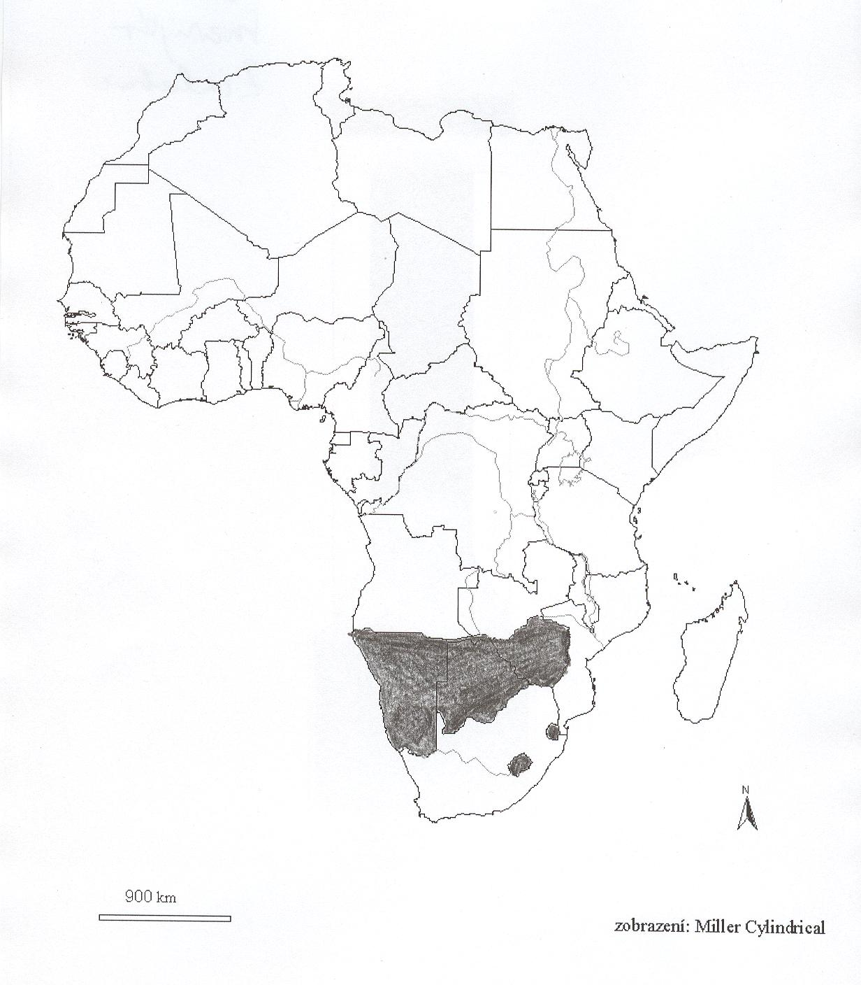 | Eritrea | 2.4 [1.3–3.9]
 | Nigeria | 3.9 [2.3–5.6]
 | Tanzania | 6.5 [5.8–7.2]
 | Guinea | 1.5 [1.2–1.8]
 | Rwanda | 3.1 [2.9–3.2]
 | Angola | 3.7 [2.3–5.3]
 | Benin | 1.8 [1.2–2.5]
 | Malawi | 14.1 [6.9–21.4]
 | Zambia | 17 [15.9–18.1]
 | Côte d'Ivoire | 7.1 [4.3–9.7]
 | Burundi | 3.3 [2.7–3.8]
 | Congo  (Democratic Rep.) | 3.2 [1.8–4.9]
 | Ethiopia | [0.9–3.5]
 | Chad | 3.5 [1.7–6.0]
 | Central African Rep. | 10.7 [4.5–17.2]
 | Mozambique | 16.1 [12.5–20.0]
 | Mali | 1.7 [1.3–2.1]
 | Niger | 1.1 [0.5–1.9]
 | Guinea-Bissau | 3.8 [2.1–6.0]
 | Burkina Faso | 2 [1.5–2.5]
 | Sierra Leone | 1.6 [0.9–2.4]
Zdroj: katedra geografie ZČU v Plzni, oddělení GIS 8 b.
MAXIMÁLNĚ DOSAŽENO 47 b.

